프로그래밍으로 전기력선 그리기

물리시간에 배운 전기력선 그리는 방법을 참고하여 전기력선을 그리는 컴퓨터 프로그램을 만들었습니다. 전기력 공식을 이용하여 벡터의 크기를 구하고 x, y축 방향의 벡터로 분해하여 벡터합을 통해 구한 벡터의 방향으로 조금씩 이어서 전기력선을 그렸습니다.

음전하에서 시작하여 조금씩 전기력선을 이어그리기 위해서 양전하의 이동 방향이 아닌 음전하(전자)의 이동방향의 반대방향을 이용하였습니다.

전하량의 크기 비와 전기력선의 개수비가 동일하도록 만들기 위해서 A전하와 B전하의 전하량 비에 따라 뻗어져나오는 전기력선의 개수비를 동일하게 맞추었습니다. 그런데 A전하에서 나와 B전하로 들어간 전기력선의 개수와 B전하에서 나와 A전하로 들어간 전기력선의 개수가 같아야만 제대로 동작된다는 점을 알게 되었습니다.

화살표를 수학적으로 표현하는 과정이 가장 어려웠습니다. 하지만 전기력선의 방향을 나타내는 벡터에 대해 수직인 벡터를 이용해 화살표가 될 삼각형의 밑변을 만들고 벡터의 일차결합을 사용하여 삼각형의 내부를 채워 화살표를 만들 수 있었습니다.

화살표의 길이가 (그림1처럼) 일정하지 않았지만 미리 정해놓은 화살표의 길이만큼 움직이면 화살표를 그리도록 만들자 화살표의 길이가 (그림2처럼)일정해졌습니다.

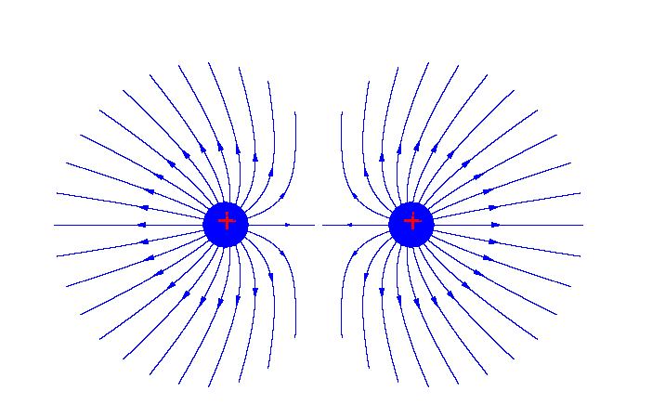

그림 1 같은 부호, 같은 전하량

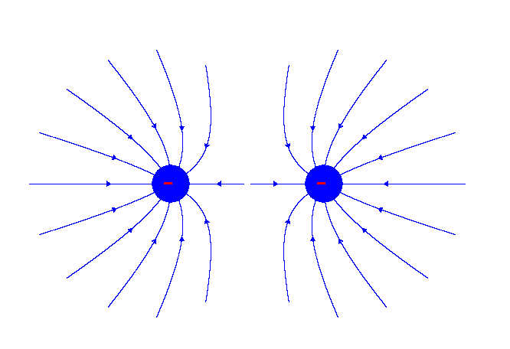

그림 2 같은 부호, 같은 전하량(음전하)

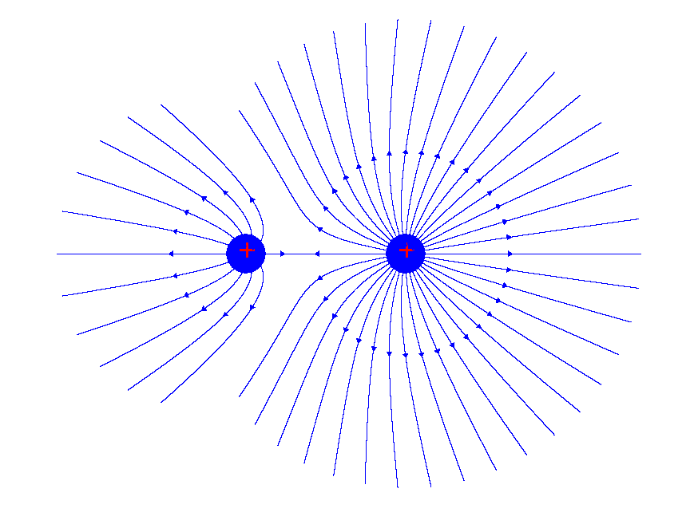

그림 3 _____ 3:1의 전하량 비를 가질 때

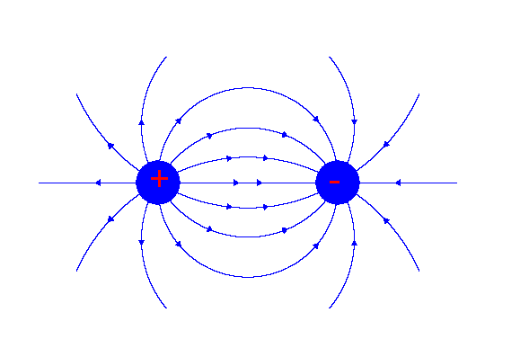

그림 4 전하량의 크기는 같으나 부호가 다를 때

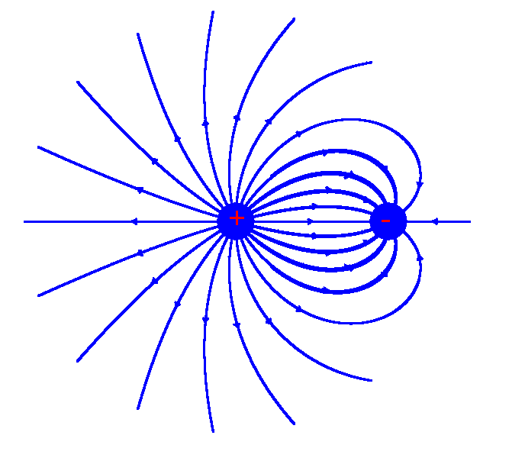

그림 5 전하량의 크기는 2:1이면서 부호가 반대일 때

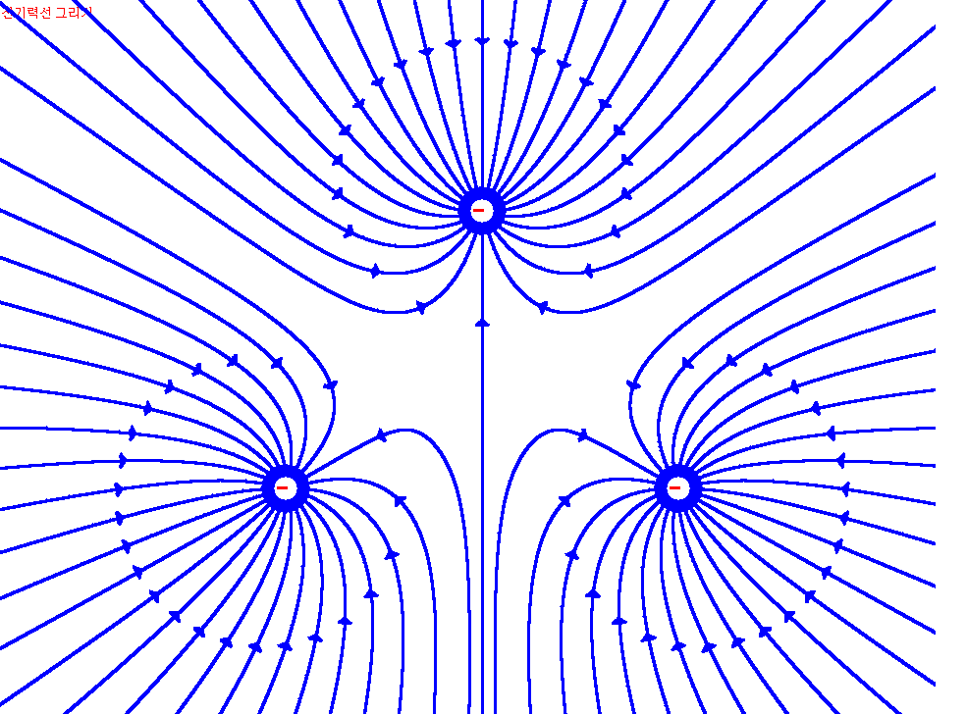

그림 6 3개의 점전하가 정삼각형의 위치를 이루며 같은 전하량을 가질 때